TRƯỜNG ĐẠI HỌC CMC

**KHOA CÔNG NGHỆ THÔNG TIN VÀ TRUYỀN THÔNG**



**BÁO CÁO DỰ ÁN CUỐI KỲ**

**HỌC PHẦN PHÁT TRIỂN ỨNG DỤNG DI ĐỘNG**

**ĐỀ TÀI: TRANG WEB QUẢN LÝ CÁC CÂU LẠC BỘ CỦA HỌC SINH**

| **Sinh viên:** | **Ngô Quang Huy ( BIT220080 )** |
| --- | --- |
|  | **Lưu Minh Nhật ( BIT220126 )** |
|  | **Dương Thanh Tùng ( BIT220165 )** |
|  |  |
| **Lớp:** | **22IT2** |
| **Giảng viên:** | **Cấn Đức Điệp** |

## Hà Nội, tháng 9 năm 2024

## ***Mục lục***

## 

**Hà Nội, tháng 9 năm 2024 1**

**Mục lục 2**

MỞ ĐẦU 3

GIỚI THIỆU CHUNG 4

1. Giới thiệu 4

2. Mục tiêu của Hệ thống 4

Quản trị viên: 4

Thành viên: 4

Hệ thống: 4

3. Phân tích và Thiết kế Hệ thống 4

3.1 Kiến trúc Hệ thống 4

**Công nghệ sử dụng: 5**

3.2 Thiết kế Cơ sở dữ liệu 5

4. Triển khai và Phát triển 7

5. Các Tính năng Chính của Hệ thống 8

6. Sơ đồ minh hoạ 32

6.1 Sơ đồ Use Case 32

6.2 Sơ đồ Activity Diagram 32

7. Kết quả và Đánh giá 34

8. Kết luận và Hướng phát triển trong tương lai 34

Tài liệu tham khảo 35

## 

## 

### **MỞ ĐẦU**

Trong bối cảnh giáo dục hiện nay, việc tham gia các hoạt động ngoại khóa, đặc biệt là tham gia vào các câu lạc bộ học sinh, đóng vai trò quan trọng trong việc phát triển kỹ năng mềm, tạo môi trường học tập năng động và xây dựng cộng đồng học sinh đoàn kết. Tuy nhiên, việc quản lý các câu lạc bộ trong các trường học hiện nay đang gặp nhiều khó khăn do quy trình quản lý thủ công, không có sự đồng bộ và thiếu sự tương tác chặt chẽ giữa các thành viên.

Thực trạng này dẫn đến nhiều vấn đề như khó khăn trong việc theo dõi hoạt động của các câu lạc bộ, thông tin không được cập nhật kịp thời, dẫn đến sự chậm trễ trong việc truyền tải thông tin quan trọng. Hơn nữa, việc đăng ký tham gia câu lạc bộ và theo dõi các sự kiện thường được thực hiện thủ công, gây khó khăn cho học sinh và làm giảm hiệu quả hoạt động của các câu lạc bộ.

Theo một số nghiên cứu và báo cáo, việc số hóa quản lý các hoạt động ngoại khóa, bao gồm cả quản lý các câu lạc bộ, không chỉ giúp tăng cường tính hiệu quả mà còn nâng cao trải nghiệm của học sinh, giúp các em dễ dàng tiếp cận và tham gia vào các hoạt động câu lạc bộ một cách chủ động hơn.

Trong bối cảnh đó, hệ thống Quản lý Các Câu lạc bộ của Học sinh được đề xuất như một giải pháp số hóa toàn diện, giúp cải thiện quy trình quản lý câu lạc bộ, tạo ra một nền tảng tương tác hiệu quả giữa học sinh và nhà trường. Báo cáo này sẽ trình bày chi tiết về hệ thống Quản lý Các Câu lạc bộ của Học sinh, từ mục tiêu, phân tích và thiết kế hệ thống, đến các tính năng chính và đánh giá kết quả triển khai.

#### 

#### **GIỚI THIỆU CHUNG**

#### **1. Giới thiệu**

Quản lý các câu lạc bộ trong trường học là một quy trình phức tạp và mất nhiều thời gian, bao gồm việc đăng ký thành viên, tổ chức các sự kiện, thông báo thông tin, và giám sát hoạt động của các thành viên. Với sự phát triển của công nghệ, việc ứng dụng các hệ thống quản lý số hóa đang dần trở nên cần thiết để giải quyết những khó khăn này. Hệ thống Quản lý Các Câu lạc bộ của Học sinh (Club Management System) ra đời nhằm hỗ trợ việc quản lý các hoạt động của câu lạc bộ một cách hiệu quả hơn, tạo ra môi trường hoạt động linh hoạt và minh bạch.

#### **2. Mục tiêu của Hệ thống**

Mục tiêu chính của hệ thống là tạo ra một nền tảng quản lý toàn diện, nơi mà cả quản trị viên và thành viên có thể tương tác và thực hiện các nhiệm vụ liên quan đến câu lạc bộ một cách dễ dàng. Hệ thống cung cấp các tính năng như:

##### **Quản trị viên:**

* Thêm, sửa, xóa câu lạc bộ
* Gửi thông báo
* Phê duyệt điều lệ
* Giám sát hoạt động

##### **Thành viên:**

* Xem danh sách câu lạc bộ
* Tham gia câu lạc bộ
* Theo dõi thông báo và hoạt động

##### **Hệ thống:**

* Xác thực người dùng
* Quản lý dữ liệu câu lạc bộ và thành viên
* Xử lý các yêu cầu từ người dùng

#### **3. Phân tích và Thiết kế Hệ thống**

### **3.1 Kiến trúc Hệ thống**

Hệ thống được thiết kế theo mô hình MVC (Model-View-Controller):

* **Model**: Xử lý logic nghiệp vụ và tương tác với cơ sở dữ liệu
* **View**: Giao diện người dùng
* **Controller**: Xử lý yêu cầu và điều hướng

## **Công nghệ sử dụng:**

* **Backend**: Spring Boot
* **Database**: MySQL
* **Frontend**: HTML, CSS, JavaScript

### **3.2 Thiết kế Cơ sở dữ liệu**

Cơ sở dữ liệu chính bao gồm:

* **Bảng User**: Lưu trữ thông tin người dùng, bao gồm tên đăng nhập, mật khẩu, quyền hạn (quản trị viên/thành viên).

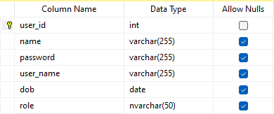

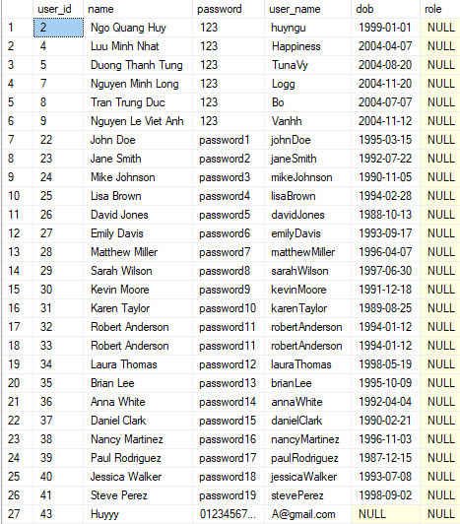

* **Bảng Club**: Lưu trữ thông tin các câu lạc bộ, bao gồm tên câu lạc bộ, mô tả, và các thành viên liên quan.

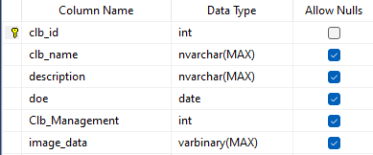

#### **4. Triển khai và Phát triển**

Việc triển khai hệ thống bao gồm các bước:

* **Xây dựng môi trường phát triển**: Sử dụng IDE IntelliJ IDEA và các công cụ quản lý dự án như Maven để quản lý các thư viện phụ thuộc và build hệ thống.



* **Phát triển Backend**: Triển khai các API RESTful cho các chức năng của hệ thống, bao gồm quản lý câu lạc bộ, thành viên, và xử lý xác thực.

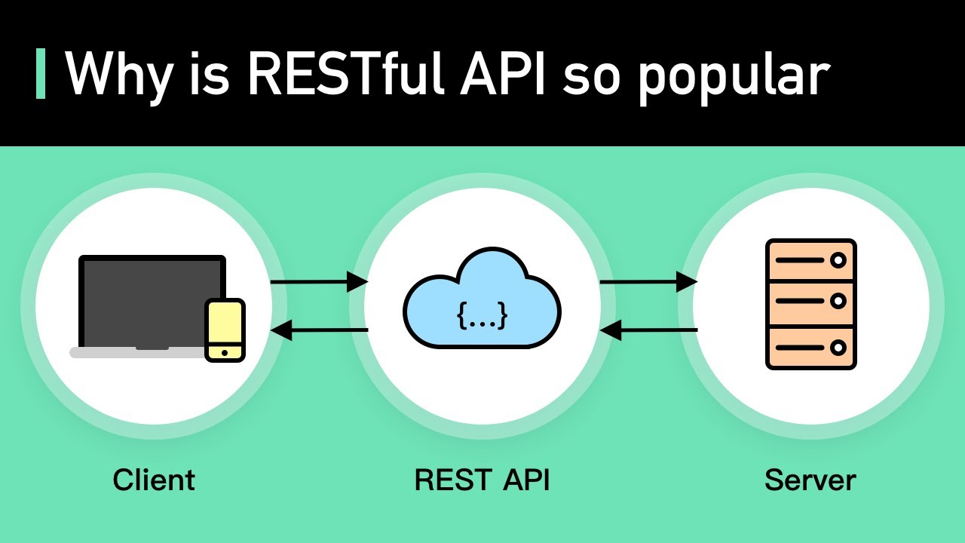

* **Phát triển Frontend**: Sử dụng React Native để phát triển ứng dụng di động, tạo giao diện người dùng và kết nối với Backend thông qua các API đã triển khai.



* **Kiểm thử**: Sử dụng Postman và JUnit để kiểm thử các API và đảm bảo hệ thống hoạt động ổn định.
* 

#### **5. Các Tính năng Chính của Hệ thống**

Hệ thống Quản lý Các Câu lạc bộ của Học sinh bao gồm các tính năng chính sau:

* **Đăng nhập/Đăng ký**: Người dùng có thể đăng ký tài khoản mới hoặc đăng nhập vào hệ thống bằng thông tin tài khoản đã tồn tại. Hệ thống sẽ xác thực người dùng và phân quyền tương ứng (quản trị viên hoặc thành viên).
  + **Đăng nhập**

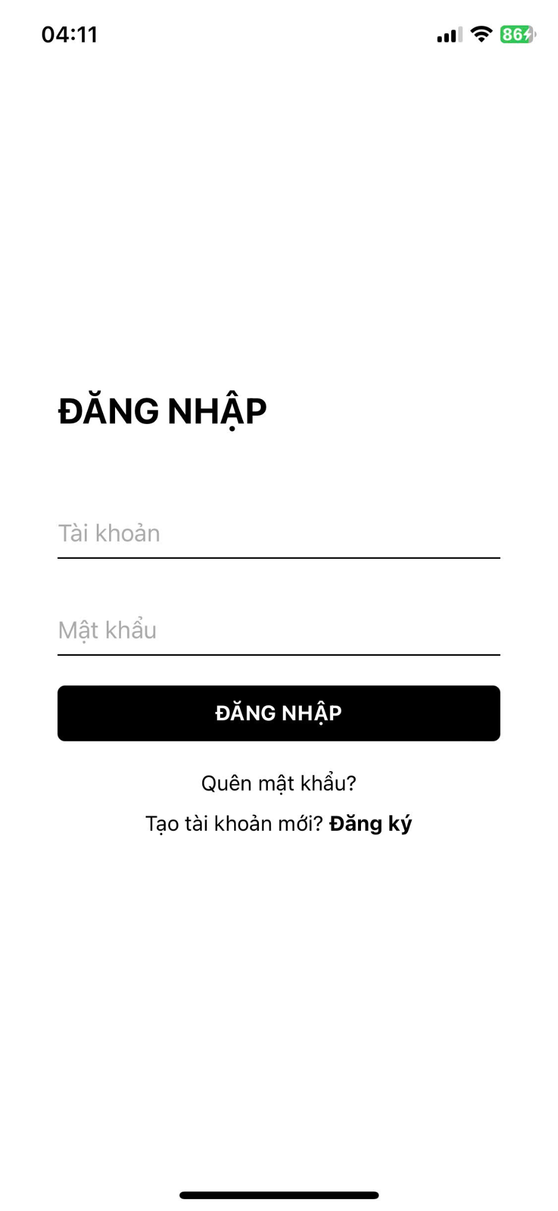

* + **Đăng ký**

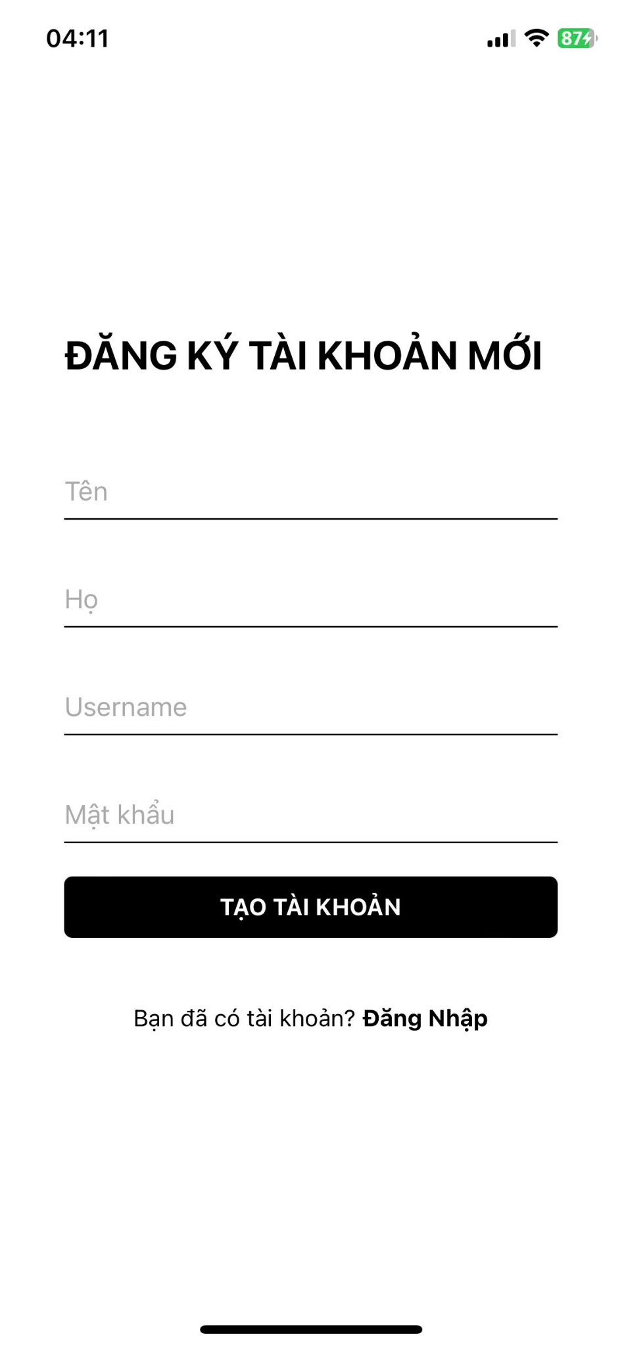

* + **Quên mật khẩu**

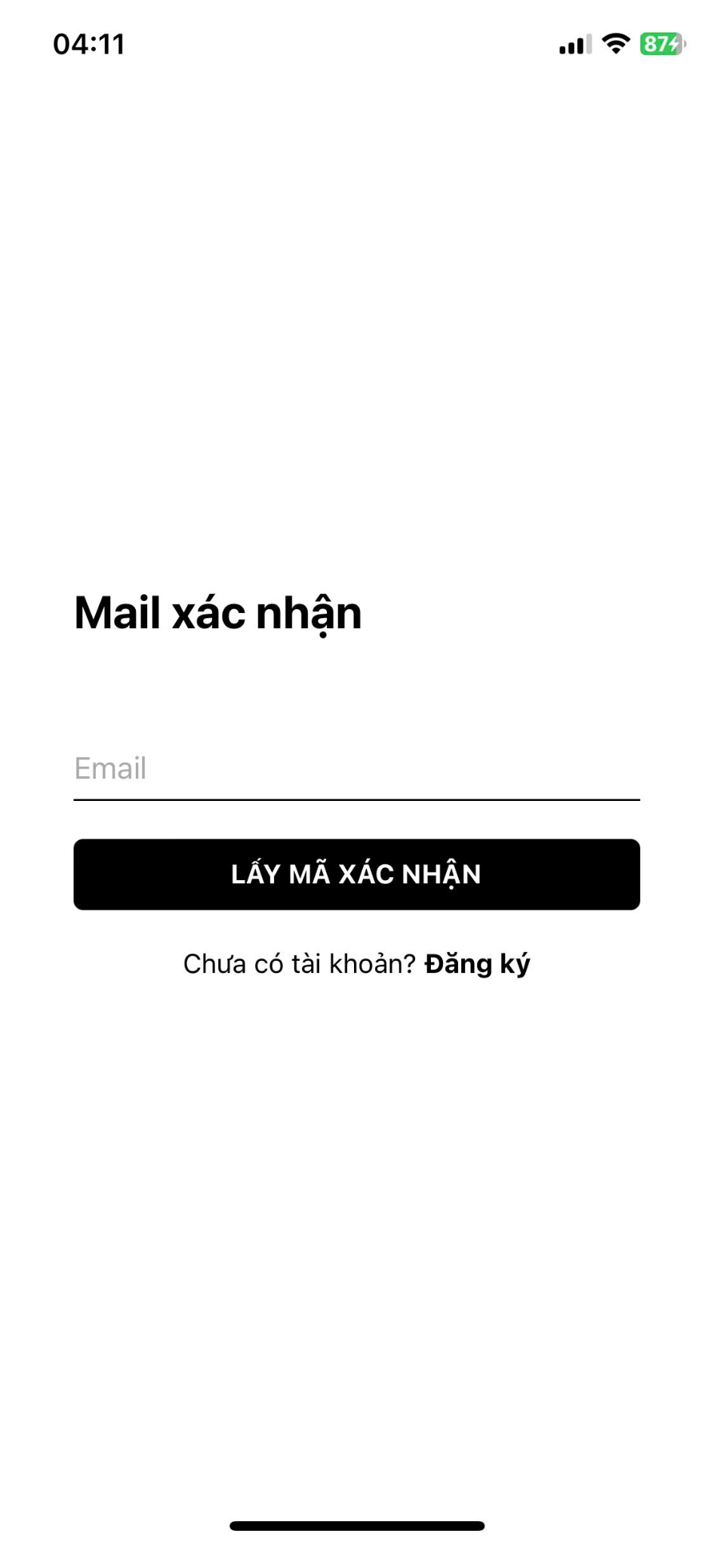

* + **Nhập mã xác nhận**

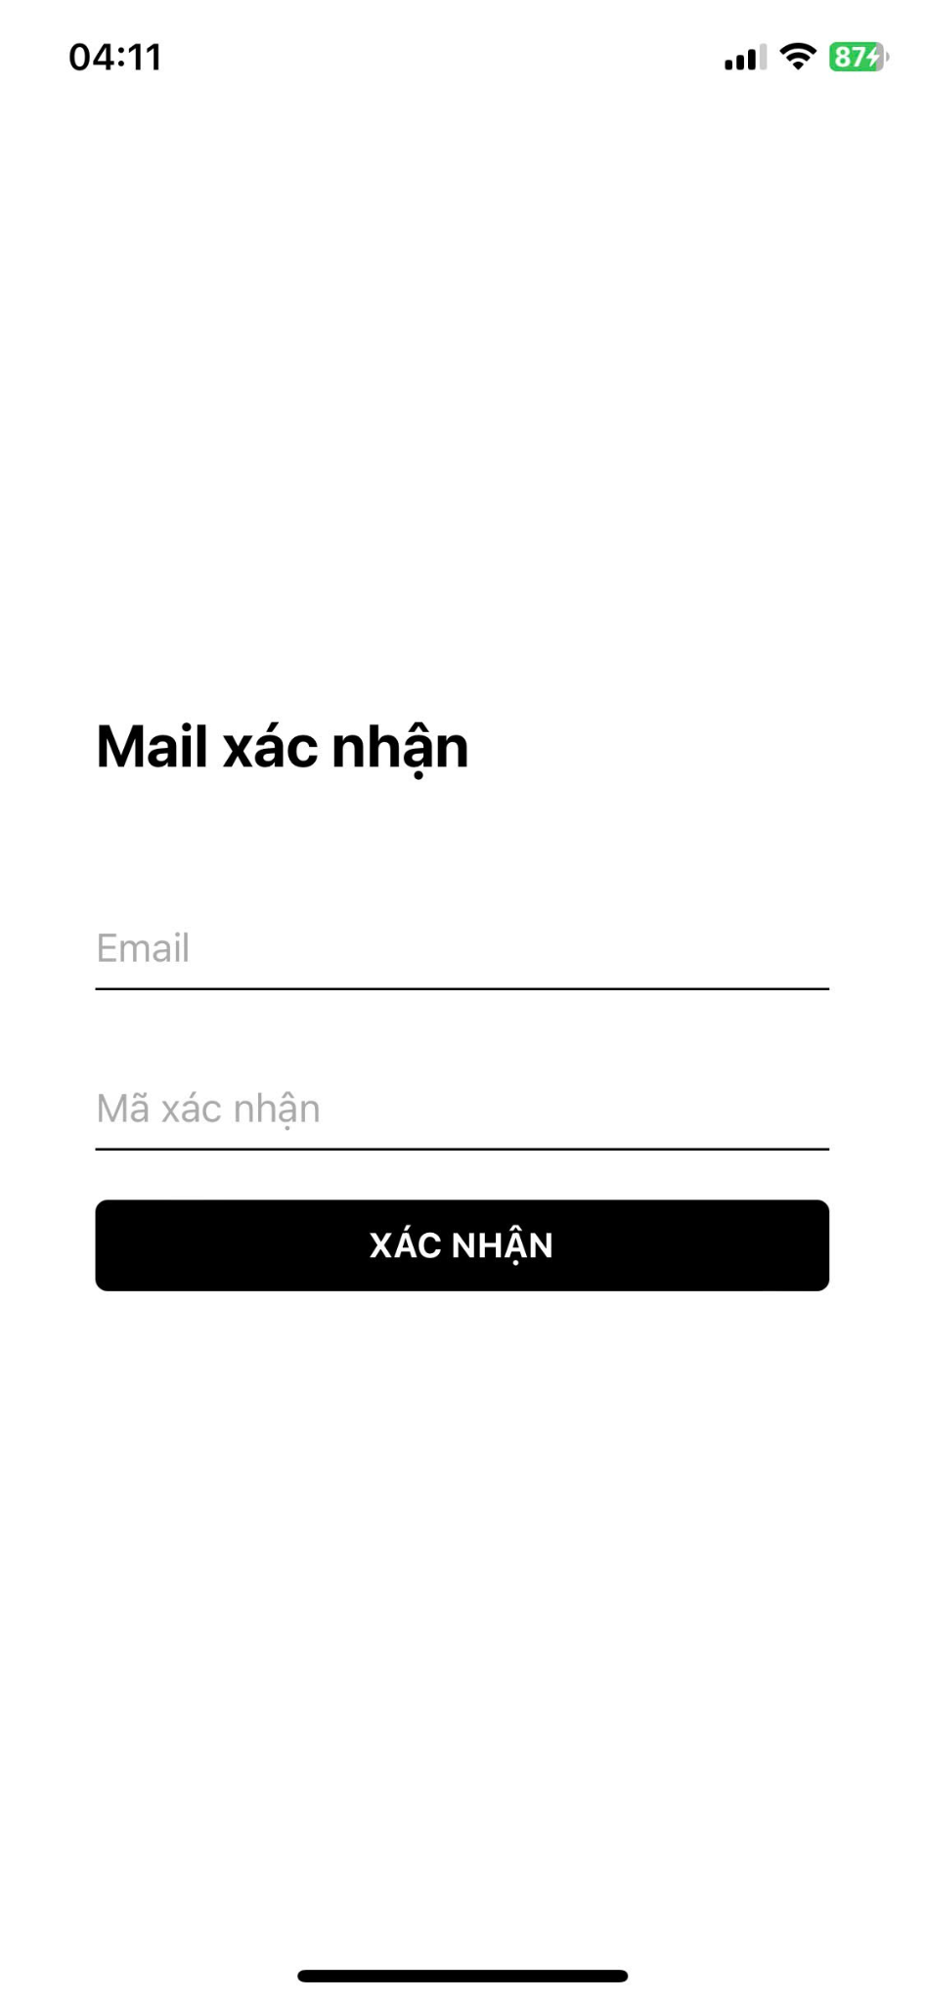

* **Quyền admin:**
  + **Quản lý Tài khoản**

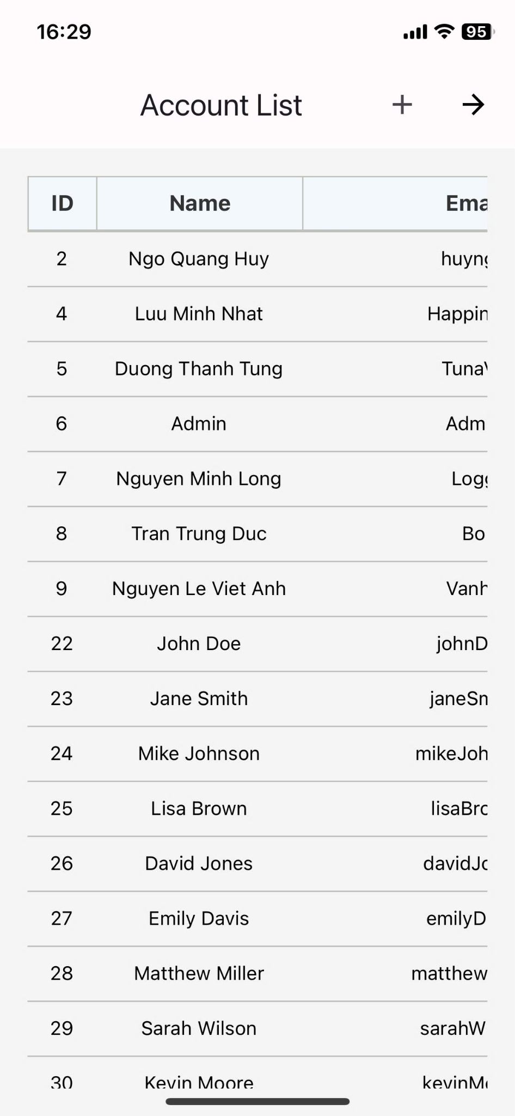

* + **Thêm/Sửa tài khoản**

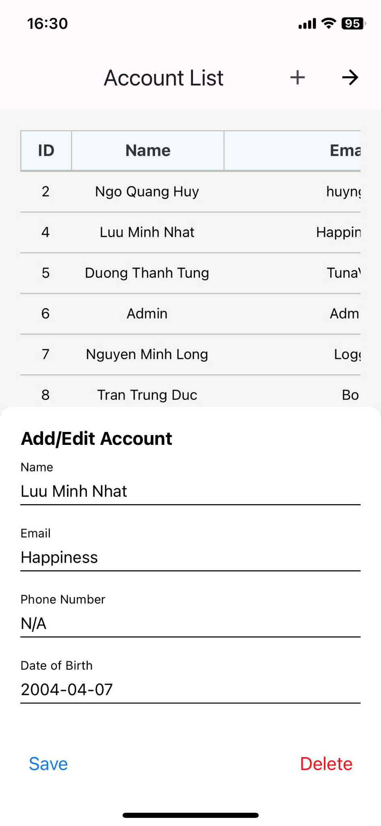

* + **Xoá tài khoản**

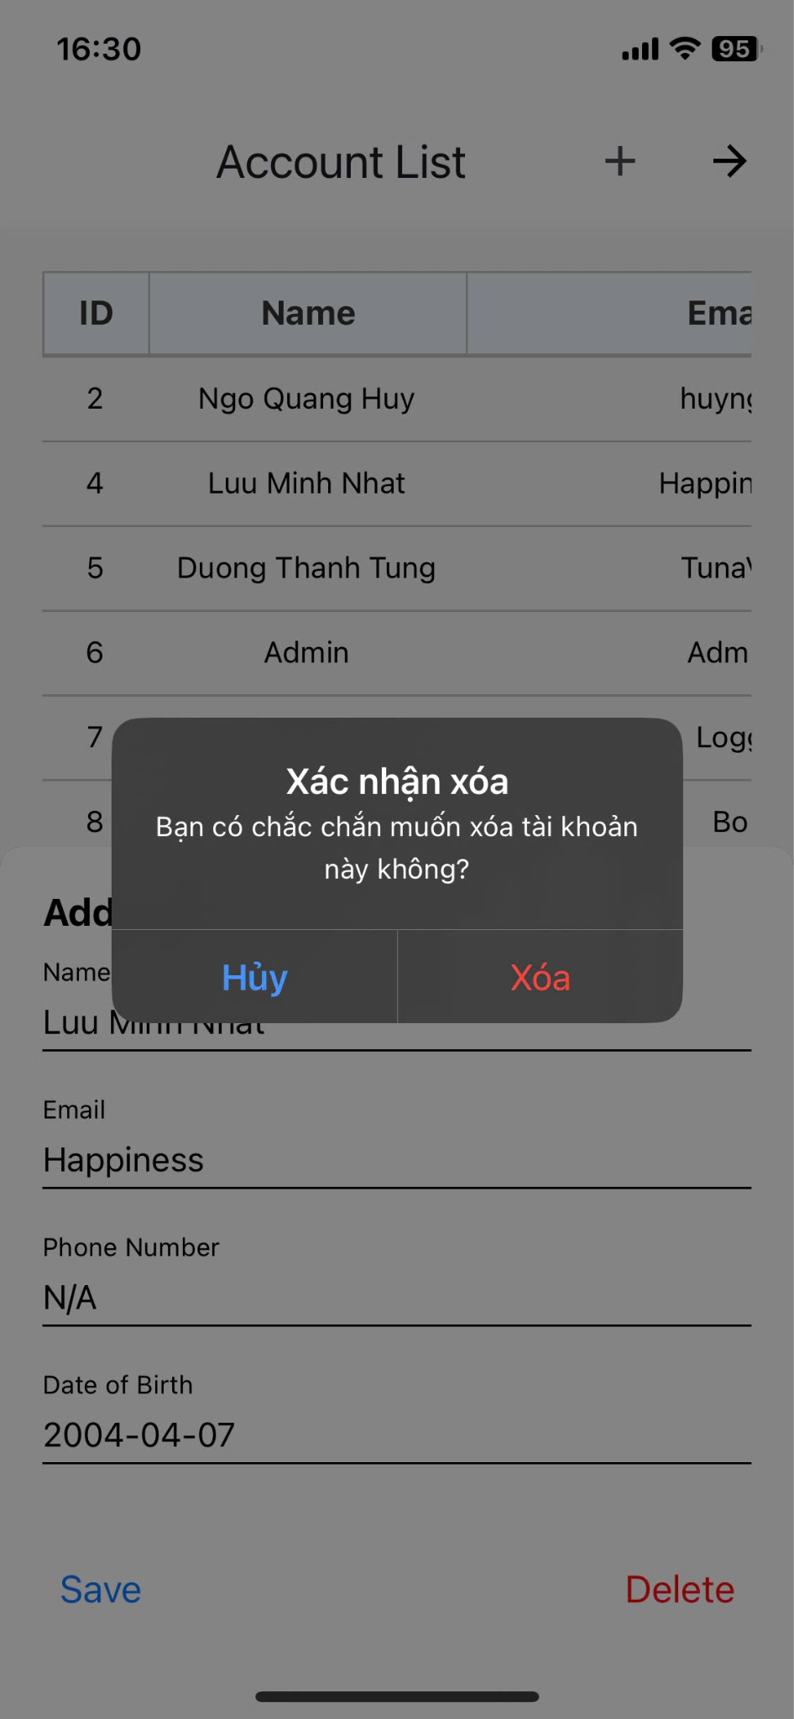

* + **Quản lý Câu lạc bộ**

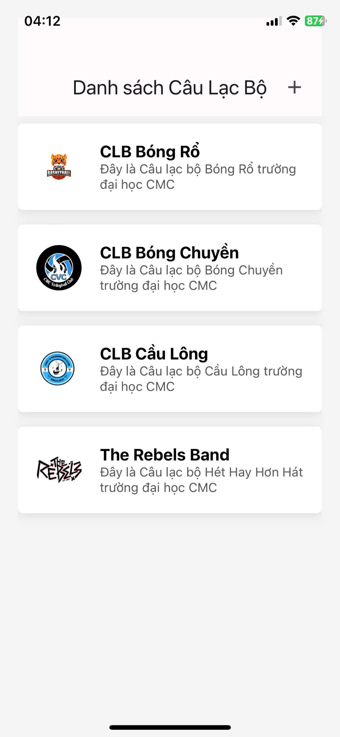

* + **Tạo Câu lạc bộ mới**

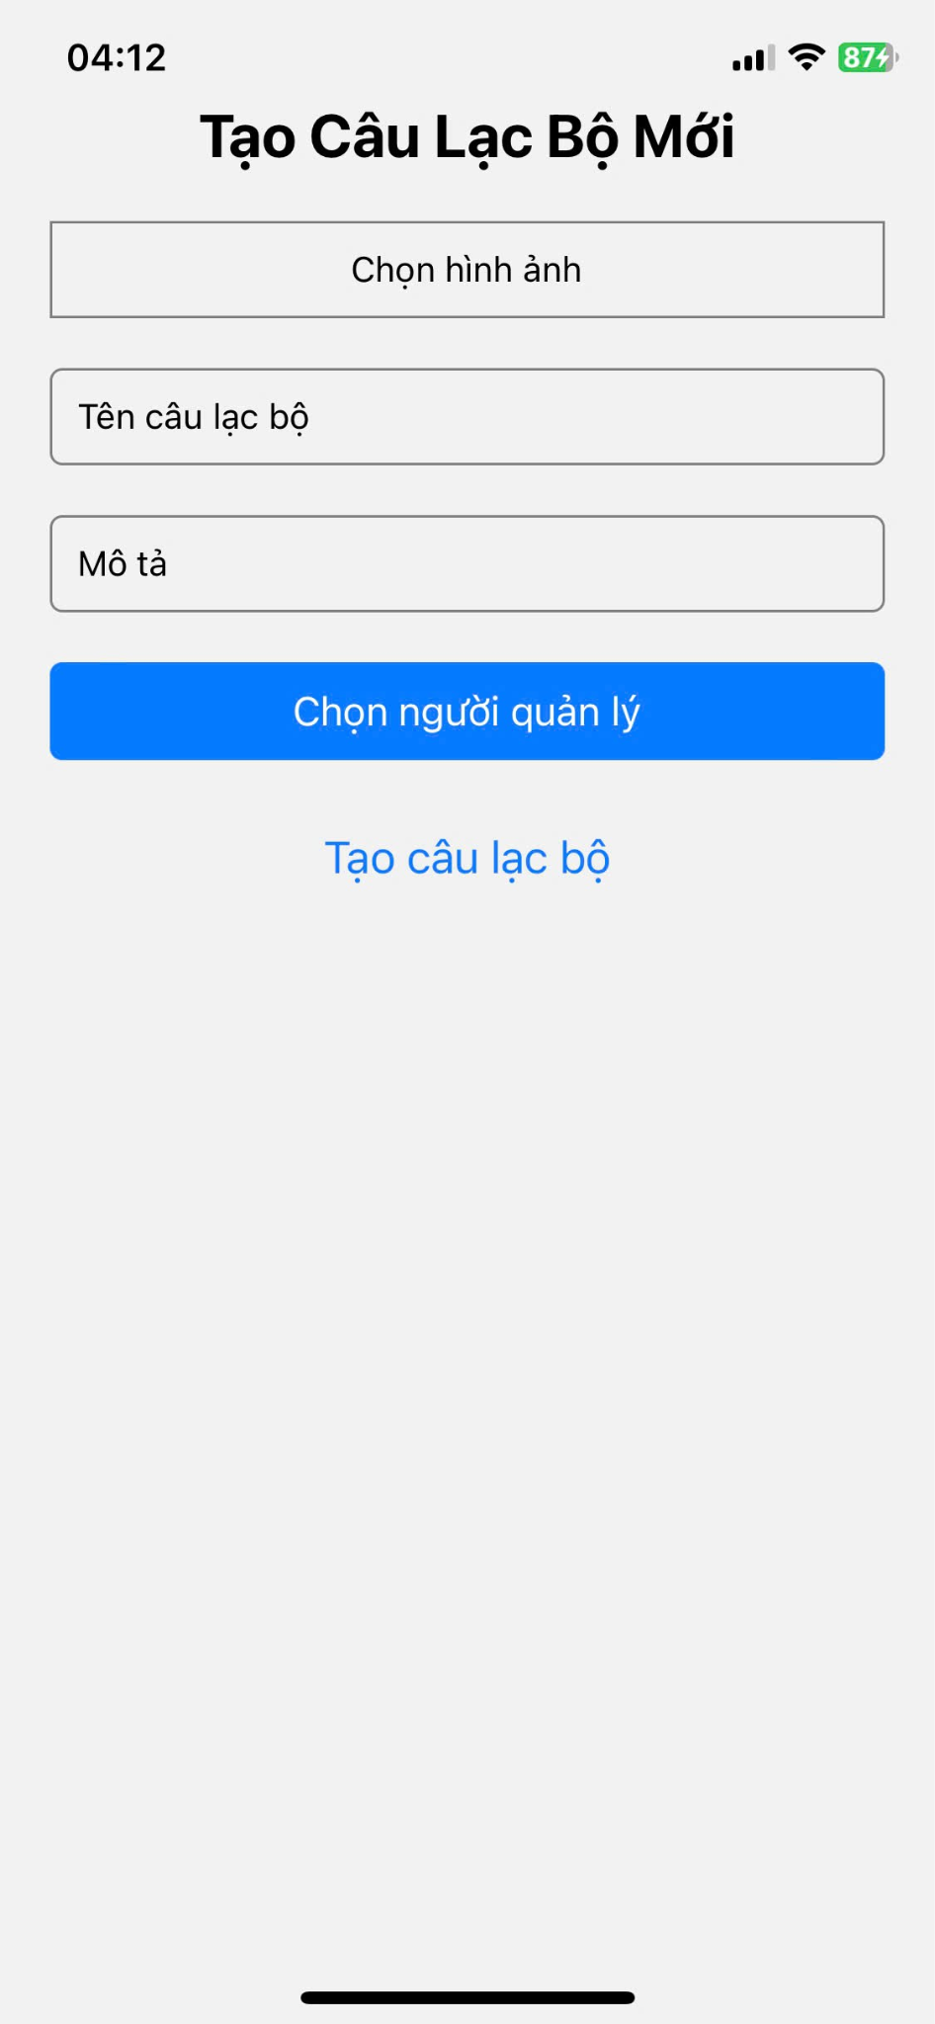

* + **Chọn người quản lý**

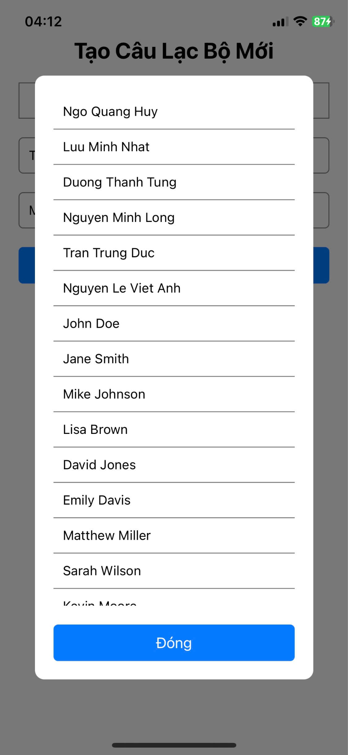

* + **Chọn Câu lạc bộ để xem thông tin**

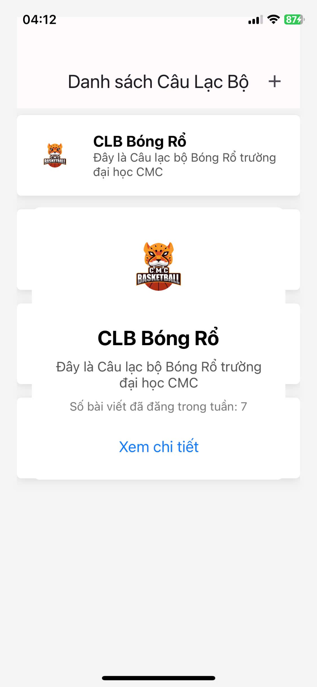

* + **Thông tin của câu lạc bộ**

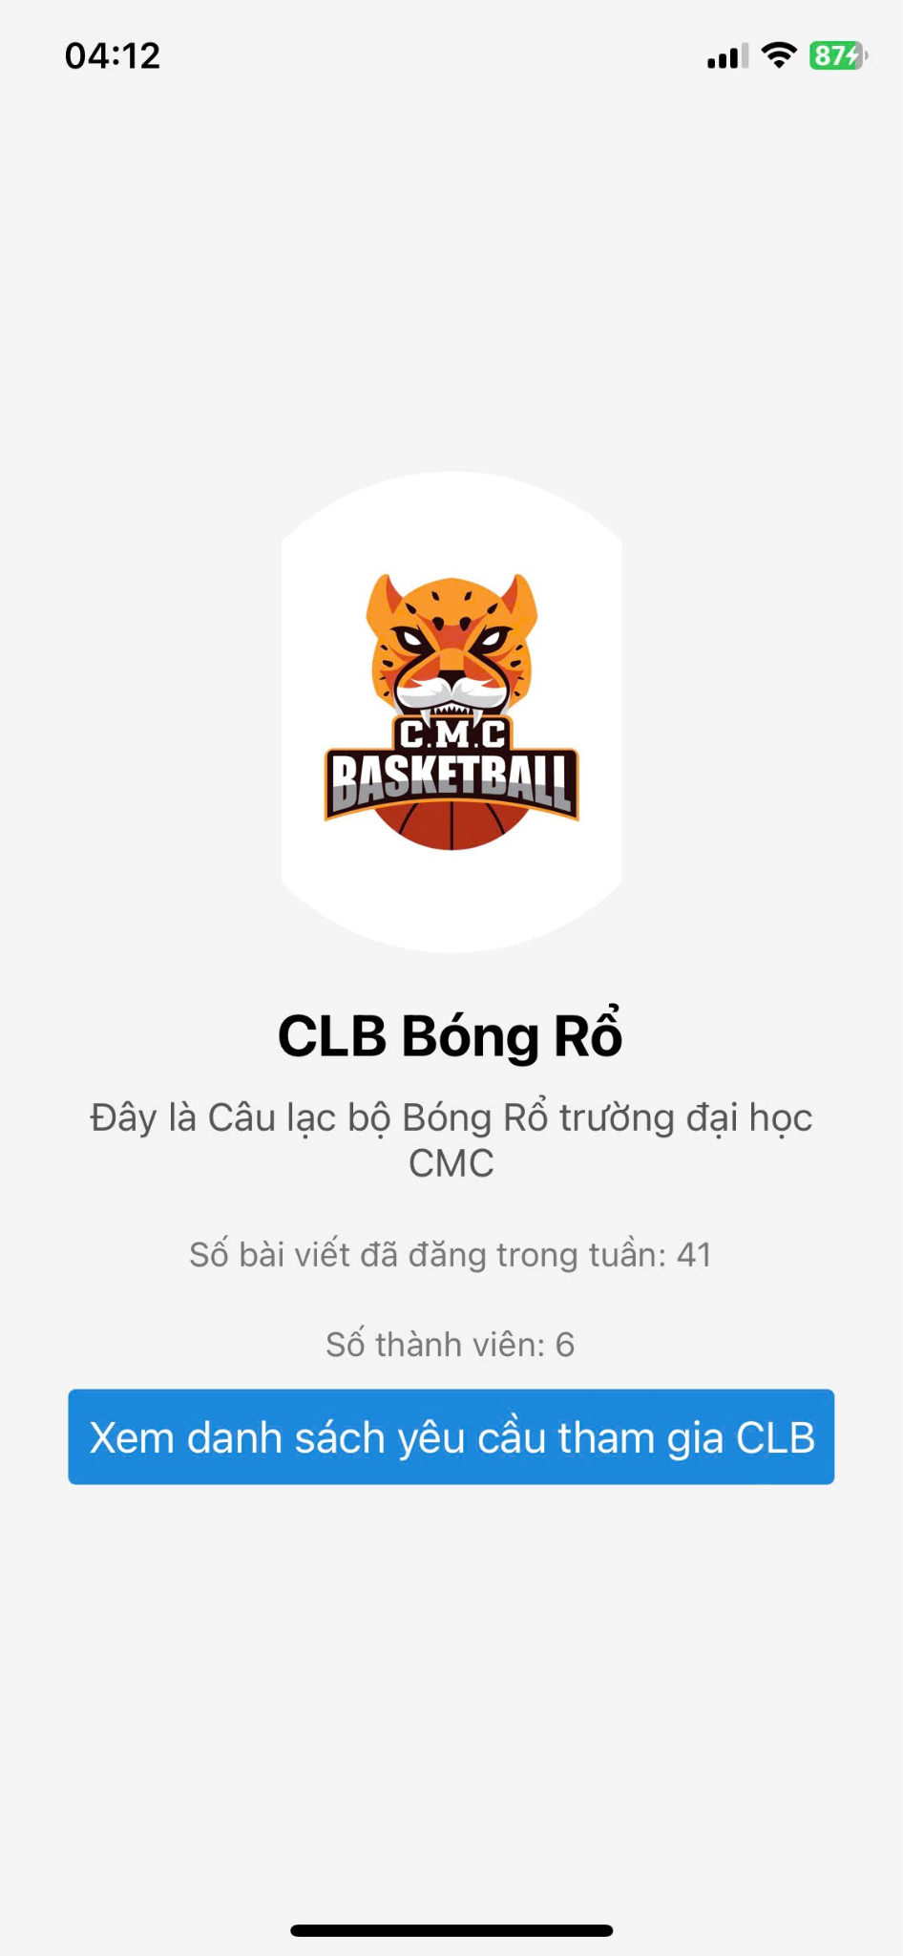

* + **Xem danh sách thành viên**

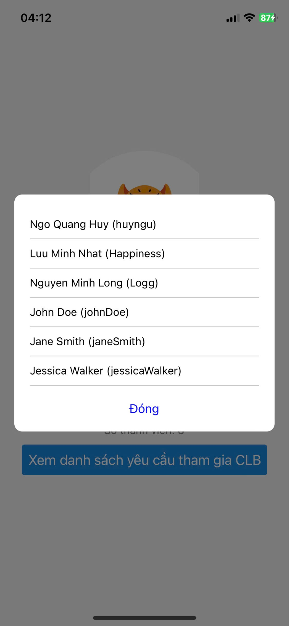

* + **Quản lý các yêu cầu tham gia Câu lạc bộ**
    - **Chưa có yêu cầu**

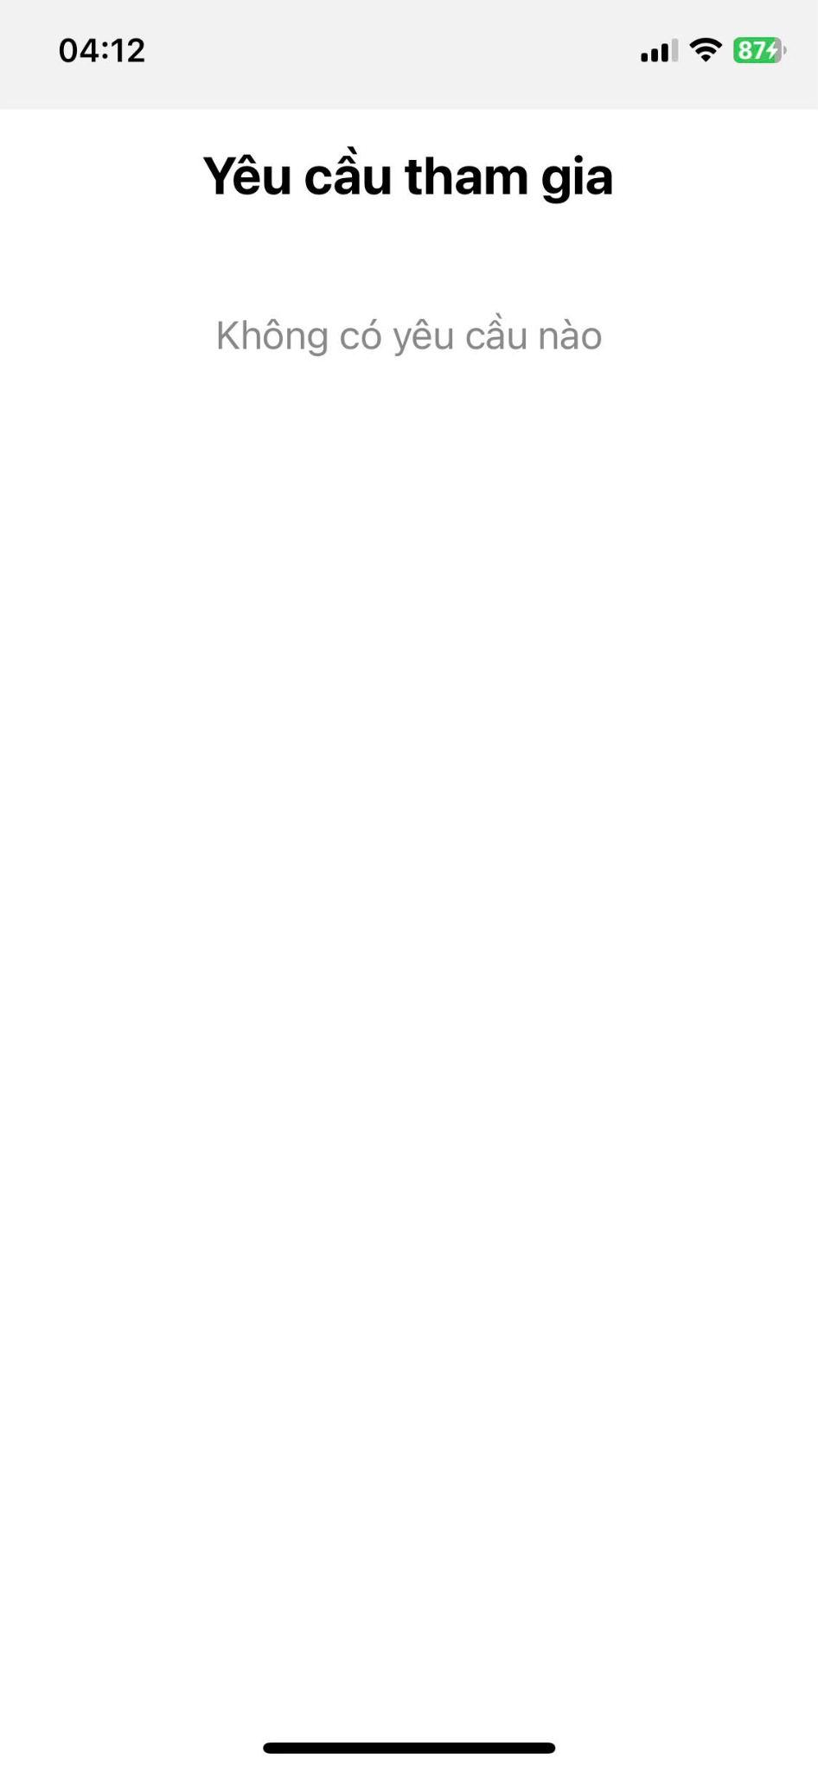

* + - **Đã có yêu cầu**

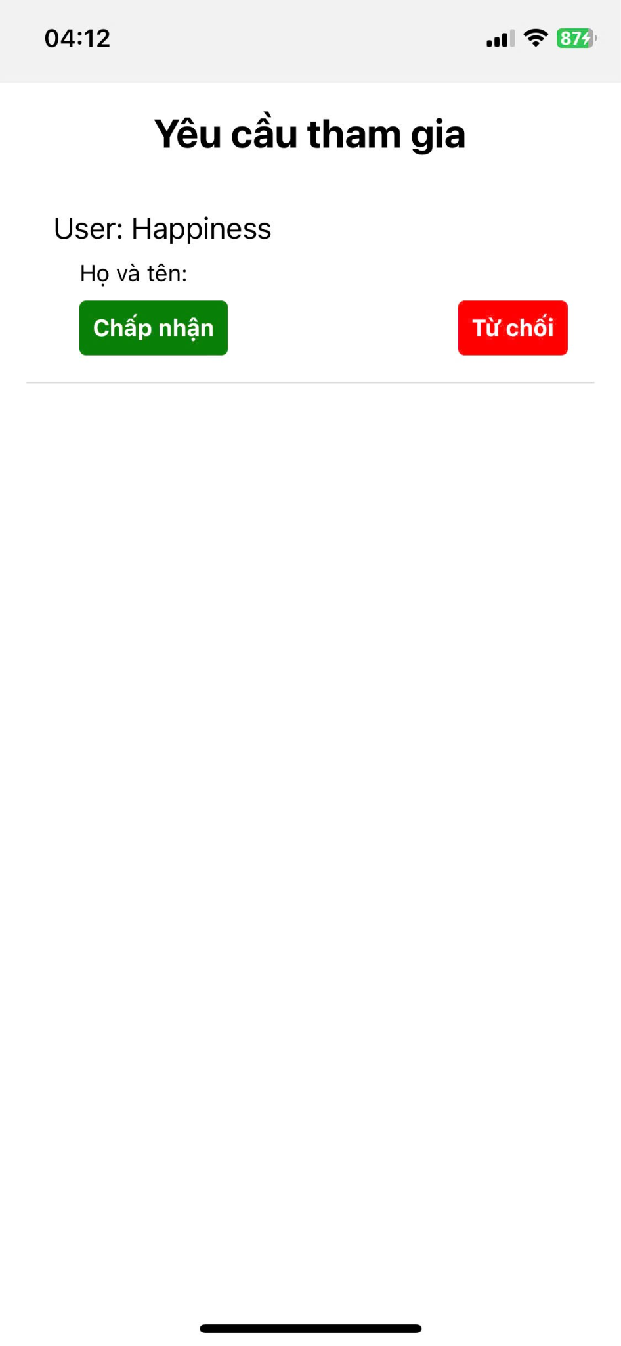

* **Quyền Member**
  + **Trang chủ**

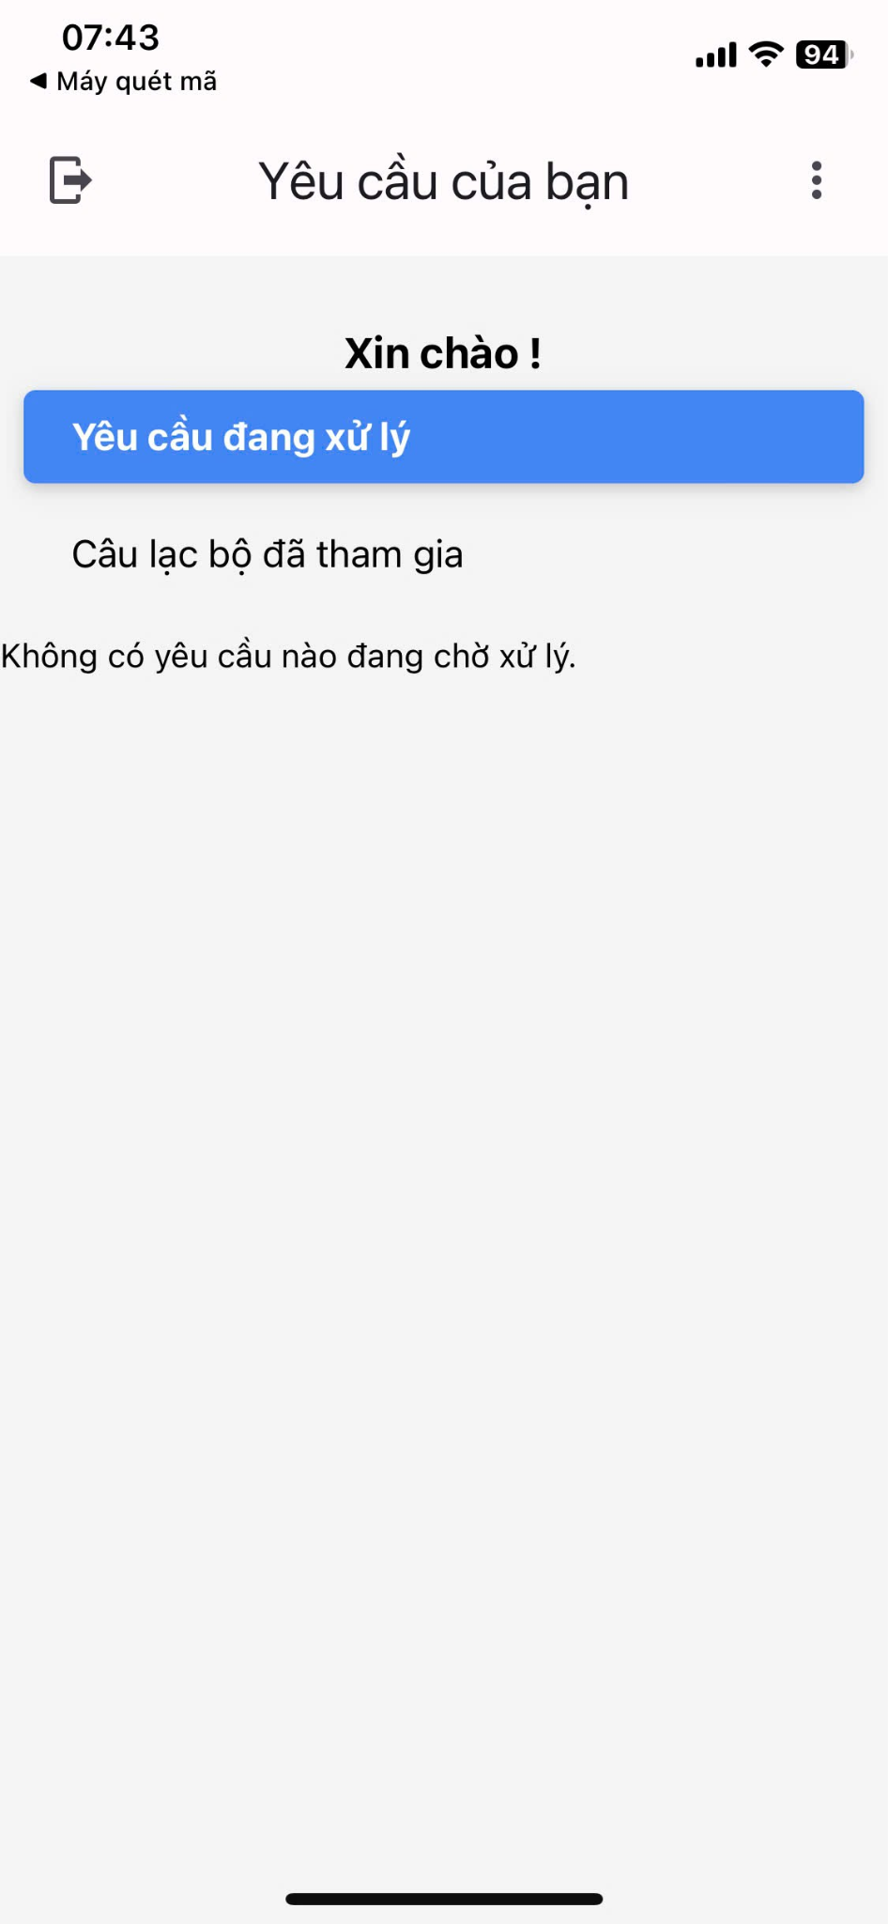

* + **Xem yêu cầu tham gia**

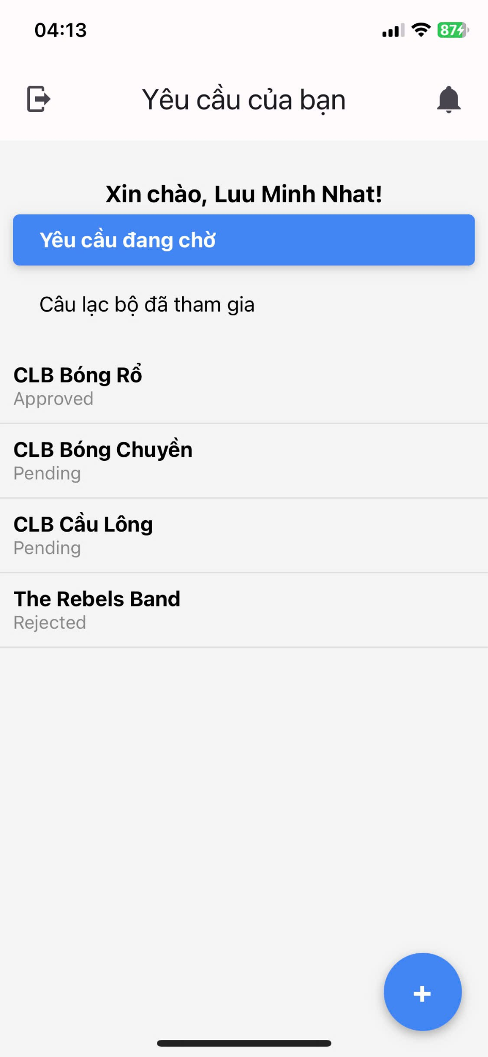

* + **Xem các Câu lạc bộ đã tham gia**

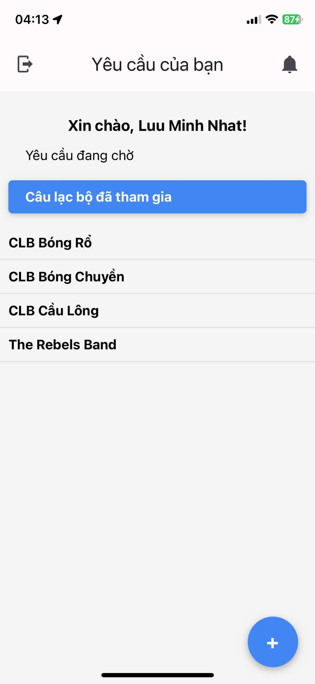

* + **Xem danh sách Câu lạc bộ**

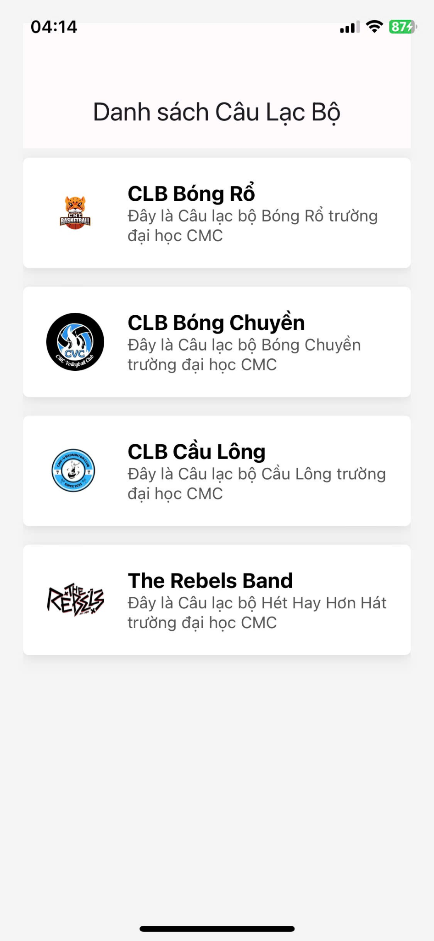

* + **Xem các Câu lạc bộ đã tham gia**

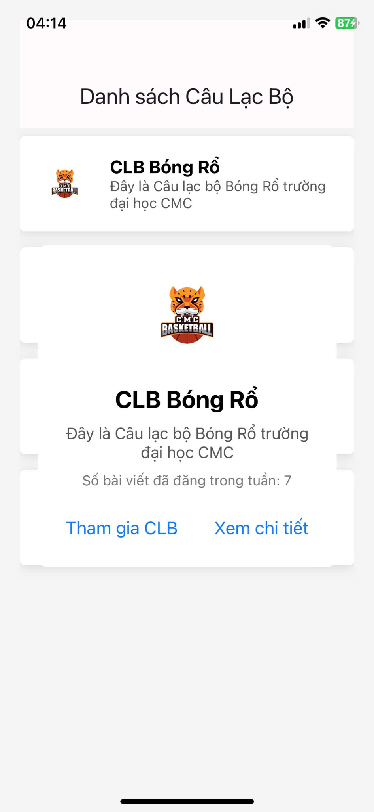

* + **Xem các thông tin chi tiết của Câu lạc bộ**

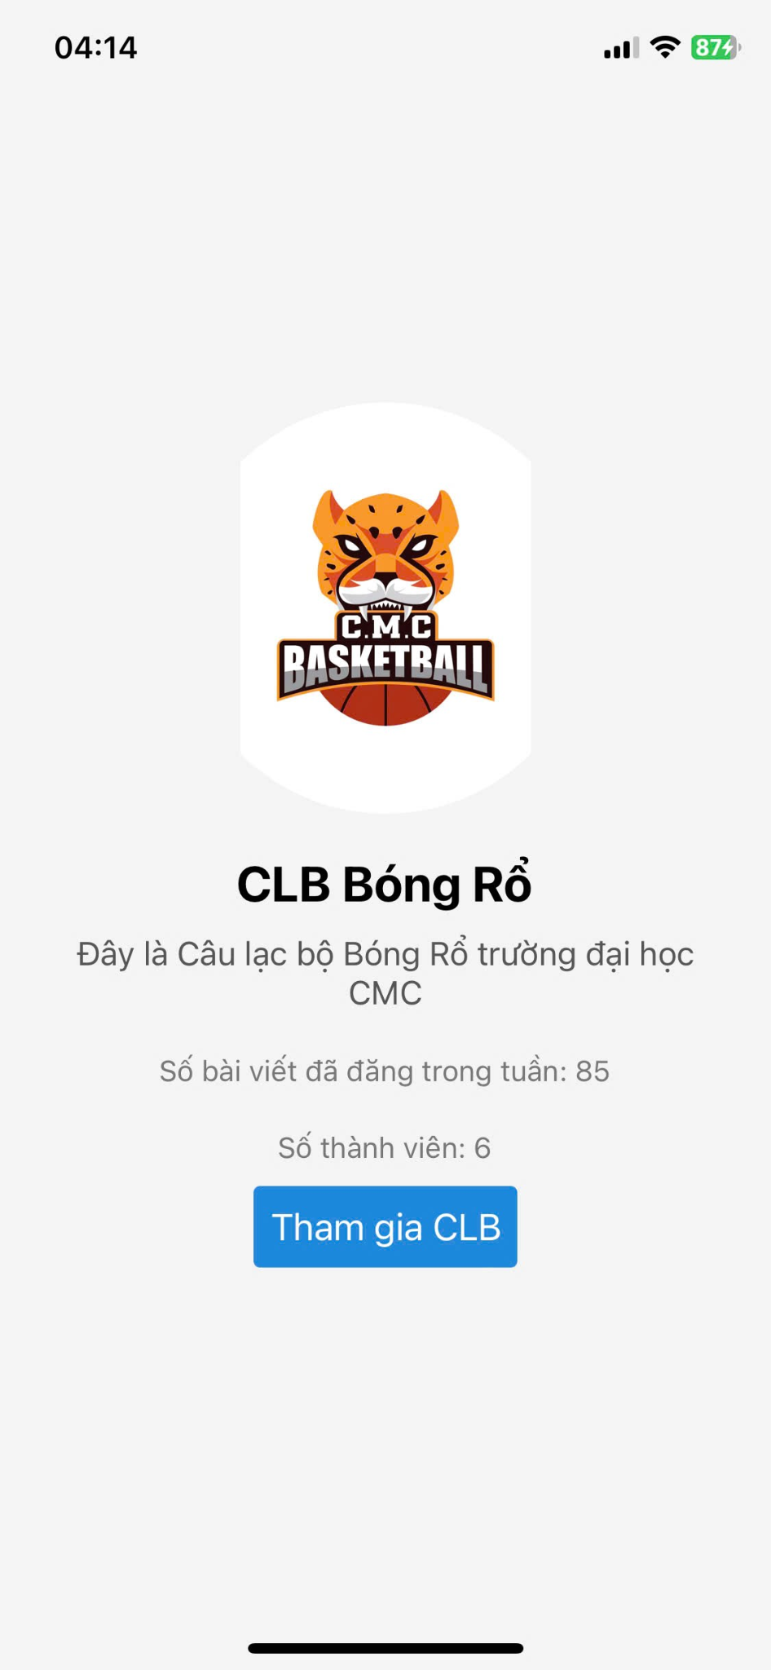

* + **Xem các danh sách thành viên**

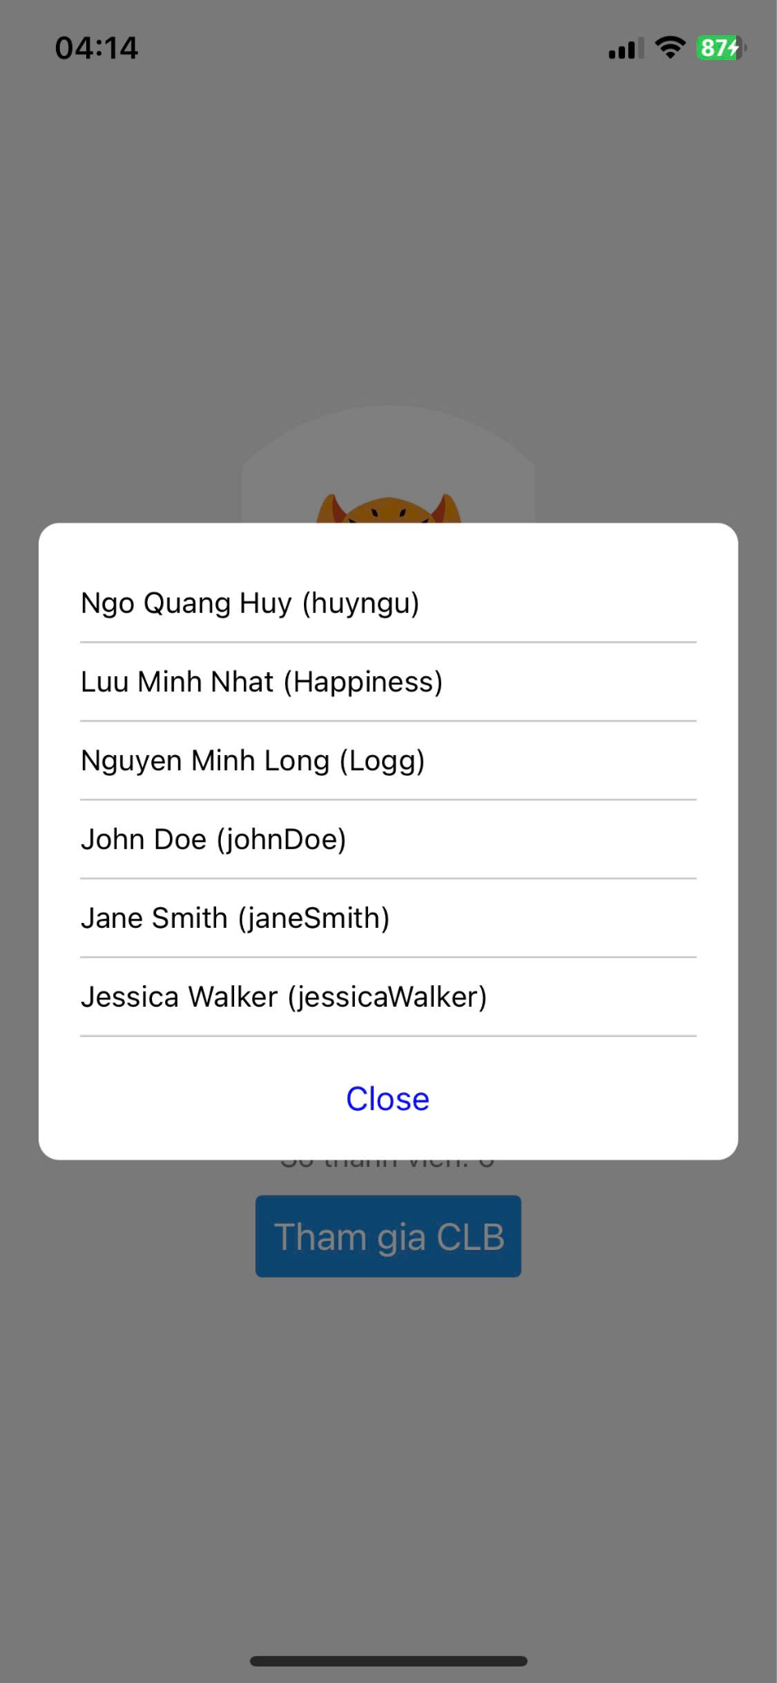

#### **6. Sơ đồ minh hoạ**

##### **6.1 Sơ đồ Use Case**

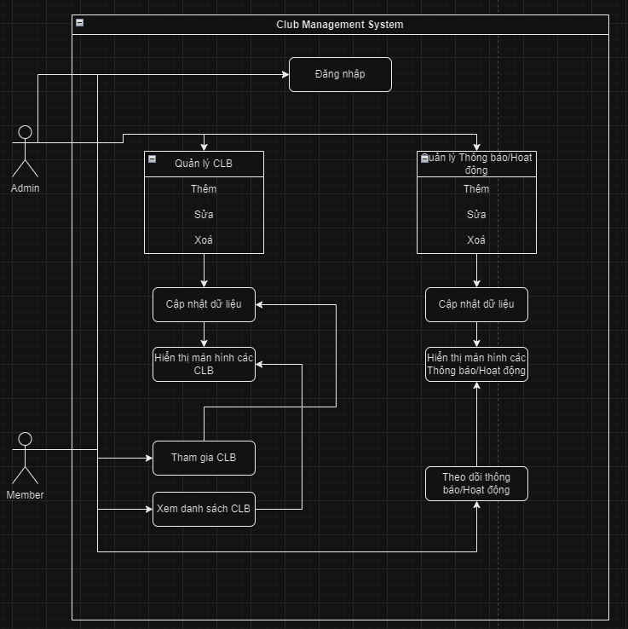

##### **6.2 Sơ đồ Activity Diagram**

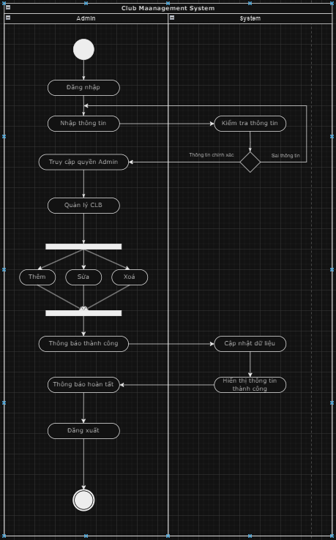

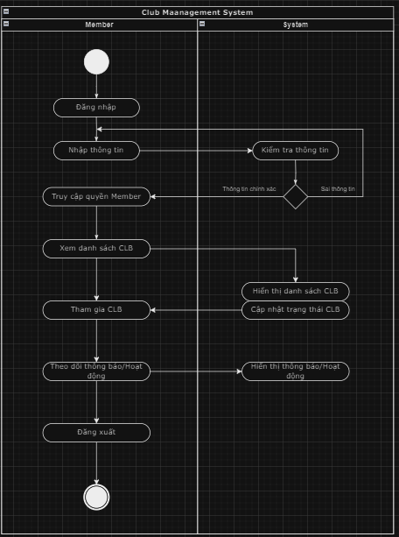

#### **7. Kết quả và Đánh giá**

Hệ thống Quản lý Các Câu lạc bộ của Học sinh đã được triển khai thành công và đáp ứng đầy đủ các yêu cầu đề ra. Các tính năng của hệ thống hoạt động ổn định, giao diện người dùng thân thiện và dễ sử dụng. Việc quản lý các câu lạc bộ trở nên hiệu quả hơn, giúp tiết kiệm thời gian và công sức cho cả quản trị viên và thành viên.

#### **8. Kết luận và Hướng phát triển trong tương lai**

Hệ thống Quản lý Các Câu lạc bộ của Học sinh đã giải quyết được các vấn đề cơ bản trong quản lý câu lạc bộ tại các cơ sở giáo dục. Tuy nhiên, để hệ thống phát triển hơn nữa, một số hướng đi có thể được xem xét như:

* **Phát triển ứng dụng di động**: Tạo ra phiên bản ứng dụng di động để người dùng có thể dễ dàng quản lý và tham gia các câu lạc bộ từ bất kỳ đâu.
* **Tích hợp hệ thống với các nền tảng mạng xã hội**: Cho phép chia sẻ các hoạt động của câu lạc bộ lên các nền tảng mạng xã hội, tăng cường sự tương tác và quảng bá câu lạc bộ.
* **Nâng cấp bảo mật**: Tăng cường các biện pháp bảo mật để bảo vệ dữ liệu của người dùng và câu lạc bộ, đảm bảo an toàn thông tin.

#### **Tài liệu tham khảo**

1. Tài liệu Spring Boot:<https://spring.io/projects/spring-boot>
2. MySQL Documentation:<https://dev.mysql.com/doc/>
3. RESTful API Design:<https://restfulapi.net/>
4. Các công cụ kiểm thử API: Postman, JUnit.